Пашинина Марина Юрьевна

Учитель начальных классов

Выборгский район

МБОУ «СОШ г. Светогорска»

Конспект урокаматематикив 3а классе.

Урок изучения нового материала

УМК «Перспективная начальная школа»

**Тема урока** «Какая площадь больше?»

**Цель урока**: выявить разные способы сравнения площадей фигур

**Задачи урока**:

* Добиться, чтобы каждый ученик через практическую деятельность усвоил понятие «площадь».
* Сформировать умение сравнивать площади фигур разными способами через практическую и исследовательскую работу с геометрическими фигурами.
* Формировать универсальные учебные действия:

|  |  |  |  |
| --- | --- | --- | --- |
| Познавательные УУД | Регулятивные УУД | Коммуникативные УУД | Личностные УУД |
| Общеучебные умения:  - поиск и выделение информации через работу с толковым словарём;  -делать выводы на основе полученной информации;  - умение строить устное речевое высказывание в соответствии с поставленными задачами.  Логические умения:  - анализ объектов, с целью выделения общих признаков через работу с геометрическими фигурами;  - сравнение площадей фигур через практическую работу;  - развивать исследовательские способности; | - принимать и сохранять учебную задачу;  - дополнять, уточнять высказанные мнения по заданию;  - умения самоконтроля и самооценки;  - умение формулировать цель урока с помощью учителя; | - умение слушать собеседника;  - строить высказывание;  -выдвигать гипотезы;  - планировать учебное сотрудничество со сверстниками через работу в группе с толковым словарём, по нахождению фигур с одинаковыми площадями; парную работу по построению фигуры заданной площади | - формирование самооценки на основе критериев успешности учебной деятельности. |

Оборудование:

для учителя:мультимедиа для презентации; набор геометрических фигур;

для ученика;учебник, рабочая тетрадь,конверт с геометрическими фигурами; толковый словарь; «светофоры» для обратной связи; цветные карандаши; линейка, простой карандаш.

Ход урока:

1. **Организационный момент.**

- У нас сегодня на уроке математики гости. Давайте поздороваемся с ними. Садитесь. Начинаем работу. Подготовьте тетрадь для работы. /Дети оформляют рабочую тетрадь/

1. **Мотивация к учебной деятельности. /**Практическая работа**/**

**-**Ребята, я хочу сделать ремонт в своей комнате и заменить на полу линолеум.

-Представьте – это уменьшенное изображение пола комнаты.

/Учитель указывает на нужный прямоугольник на доске /.

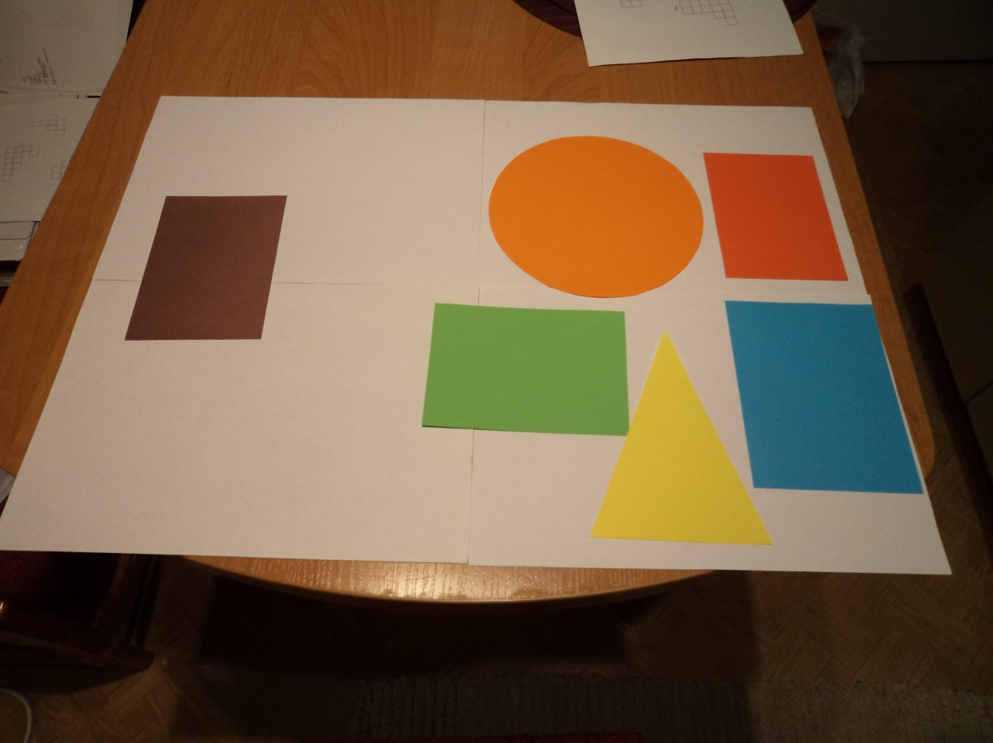

-Какой формы пол?

(прямоугольной)

-А вот куски линолеума, которые я приготовила. /Учитель указывает на доску, где располагаются геометрические фигуры разного размера, формы и цвета/

-Можете ли вы определить, какой кусок линолеума подойдёт мне для покрытия всей поверхности пола?

/Дети называют фигуры, которые считают нужными/

(-думаю, куски зелёного и синего цвета подойдут;

-думаю, красный, зелёный, синий, и т.д)

-А как вы определили?

(«На глаз»)

-А измерения «на глаз», которые вы сделали точные?

(нет)

-Но мне надо точно знать, какой кусок подойдёт и купить его.

-Попробуйте поработать в группах, может у вас появятся другие идеи.

/Дети работают в группах с набором геометрических фигур, каких же, как на доске/

-Пожалуйста, эта группа справилась быстрее, вам слово. Какой вывод вы сделали?

/В зависимости от варианта ответа детей, учитель дальше строит работу/

( Думаем, подходит зелёный кусок,

так как покрывает всю поверхность пола)

-Как узнали?

(наложили одну фигуру на другую)

-Другие группы согласны? Просигнальте.

/Дети с помощью «светофоров» показывают согласие или несогласие/

[Если все дети согласны, учитель работает дальше «смотри выделенный текст»]

[Если есть «несогласие», т.е. другие варианты - учитель заслушивает их.

Возможно, такой: «Думаем, что синяя фигура и оранжевая то же подходят, надо только отрезать лишнее»]

-Как узнали?

- Группы согласны? Просигнальте.

/Дети с помощью «светофоров» показывают согласие или несогласие/

*- Иди к доске и покажи, как узнавали, что фигура подходит.*

*/Ученик показывает способ «наложения» на доске/*

*-Ребята, я вас не понимаю, почему именно так? Я хочу так….*

*/Учитель сдвигает фигуры, так, чтобы они не совпадали/*

*(так нельзя сравнить,*

*надо чтобы 2стороны и угол у фигур совпали)*

*-Теперь мне стало понятно, надо, чтоб поверхности фигур совпали, и не осталось свободного места, т.е. поверхность куска полностью покрывала поверхность пола и не оставалось свободного места*

[Если дети сами не выделят оранжевый и синий куски, учителю надо их подвести к выводу, что подойдёт любой кусок больше данного]

-Подведём итог наших поисков, какой кусок линолеума мне точно подойдёт, чтоб покрыть всю поверхность пола?

(зелёный)

-Каким способом сравнения мы точно это определили?

(«наложением»)

-Итак, мы подбирали нужный кусок линолеума, сравнивая при этом поверхности геометрических фигур.

1. **Определение темы урока.**

-А какую меру мы применяли для сравнения фигур?

(?????)

- Это мера веса? (нет)

- Мера времени? (нет)

- Мера длины? (нет)

- А как быть?

(Значит, это неизвестная для нас мера)

- Значит, какая тема урока?

(Новая мера для сравнения фигур)

- Где можно уточнить тему урока?

(В учебнике)

- Как называется новая мера или величина?

/Дети из названия темы урока «Какая площадь больше?» выделяют название новой меры/

(Площадь)

1. **Изучение нового материала.**

**а) Поиск лексического значения нового понятия (работа с толковым словарём)**

- Кто слышал это слово? Кто может предположить, что оно обозначает?

/Дети высказывают свои предположения/

- А где точно можно узнать лексическое значение слова?

(В толковом словаре)

/Дети в группах работают с толковым словарём/

- Что заметили?

(у слова несколько значений слова)

- Какое значение слова «площадь» мы будем использовать на уроках математики, зачитайте.

(Часть плоскости, заключённой внутри замкнутой геометрической фигуры)

- Другие группы согласны с выбором определения математического понятия?

/Дети с помощью «светофоров» показывают согласие или несогласие/

**Слайд 2**. /Учитель предлагает слайд со значением слова и на доске вывешивает плакат с определением понятия «площадь»/

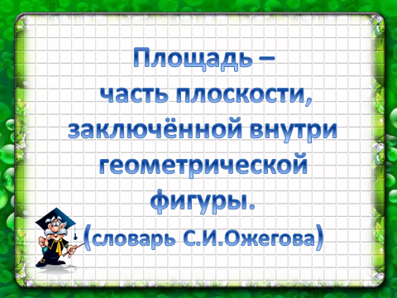

- В математике для обозначения этой величины или меры используют латинскую букву. Кто прочитает?

/Ученик читает название буквы «ЭС», учитель вывешивает карточку с обозначением «S»/

- А где используют это слово ваши родители?

/Предположения детей/

/Учитель показывает слайды и зачитывает информацию/

**Слайд 3**

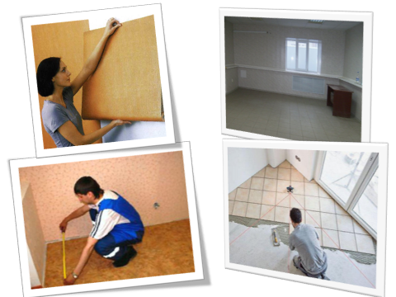

- Данные о площади необходимы при проведении ремонта, чтобы закупить строительные материалы в нужном количестве, например, обои, краску, плитку и т.д.

**Слайд 4**.

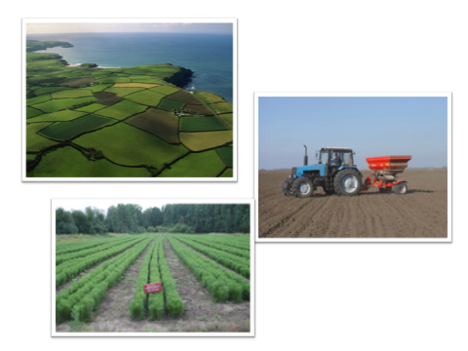

– Перед тем как приступить к земледелию, необходимо измерить площадь поля, чтобы фермер смог правильно рассчитать количество зерна для посевов, количество удобрений для подкормки растений.

**Слайд 5**.

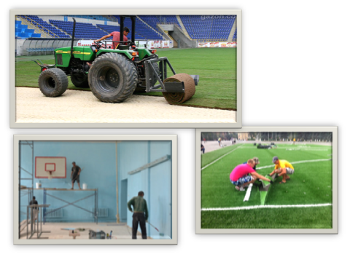

– При сооружении спортивного стадиона необходимы знания о площади для расчёта количества покрытия для футбольного поля, беговых дорожек и спортивных площадок.

**Слайд 6.**

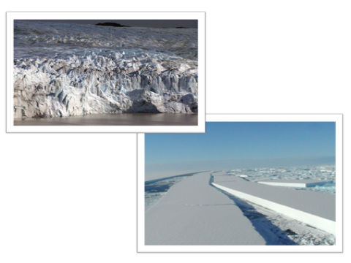

– Учёные изучают площади ледников, наблюдают за её изменением, так как в ледниках сосредоточено 2/3 пресной воды на планете.

- Итак, что нового узнали на этом этапе урока?

(Я узнал, что такое площадь;

где используется в жизни это понятие)

**б) применение новой величины для сравнения геометрических фигур**

- Теперь в группах, используя новую величину, сравните площади всех геометрических фигур.

/Дети работают в группах, и, используя геометрические фигуры со второго этапа урока, делают выводы о площадях этих фигур/

- Расскажите о результатах своей работы.

/По 1 ответу от каждой группы/

(Площадь зелёного прямоугольника больше площади красного или площадь красного прямоугольника меньше площади зелёного)

/Дети с помощью «светофоров» показывают согласие или несогласие/

(Площадь круга больше площади треугольника и т.д.используя и слово «меньше»)

!! Площадь треугольника можно сравнить только с площадью круга, когда фигура полностью помещается внутри другой фигуры. Про другие варианты с треугольником и вариант круг и синий прямоугольник так сказать нельзя.

- Какой способ использовали при сравнении площадей фигур?

( Способ «наложением»)

**Физкультминутка.Слайд 7**

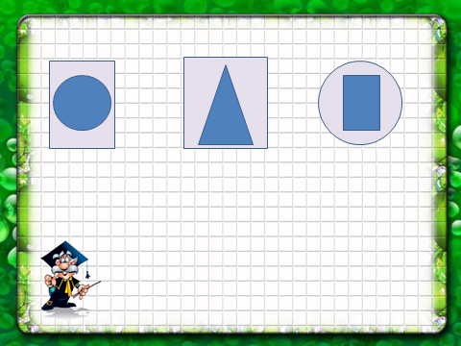

**-** Задание 1 ряду**.** Взявшись за руки, изобразите такой рисунок

- Сделайте вывод о площади фигур.

(площадь круга меньше площади прямоугольника или используя слово «меньше»)

-Задание 2 ряду. Взявшись за руки, изобразите такой рисунок

- Сделайте вывод о площади фигур.

(площадь треугольника меньше площади прямоугольника или используя слово «больше»)

-Задание 3 ряду**.** Взявшись за руки, изобразите такой рисунок

- Сделайте вывод о площади фигур.

(площадь прямоугольника меньше площади круга прямоугольника или используя слово «больше»)

**в) Создание проблемной ситуации, вызывающей у детей затруднение в деятельности.**

- Предлагаю вам провести небольшое исследование. Начертите два прямоугольника: стороны одного 4см и 7 см; другого 6 см и 5 см.

/**Слайд 8** с данной информацией/

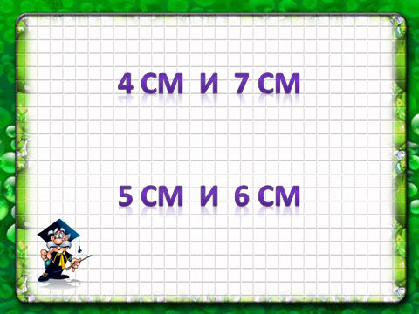

- Сравните площади фигур.

/Дети не могут сравнить площади, так как «на глаз» и способом «наложения» невозможно и поднимают знак затруднения «?»/

(«На глаз» не точно; вырезать и наложить нельзя )

**г) Открытие знания в исследовательской деятельности.**

- Какие есть идеи? Может определение площади поможет, кто напомнит?

(Часть плоскости, заключённой внутри замкнутой геометрической фигуры)

- Появились идеи?

(надо сравнить то, что внутри;

Надо посчитать клетки)

-Чем будет являться для нас клетка?

(Меркой)

- Посчитайте. Какие выводы сделали?

(Площадь 1 прямоугольника 112 клеток – мерок

Площадь 2 прямоугольника 120 клеток – мерок;

- А как считали мерки – клетки?

(я считал каждую клетку;

я посчитал клетки по длине и ширине и перемножил)

- Какой способ более рациональный?

(перемножить)

/Дети с помощью «светофоров» показывают согласие или несогласие/

-Значит, чтобы измерить площадь, надо посчитать мерки.

-Зачем измеряли площади?

(сравнить фигуры)

- Сравните и запишите в тетради этот вывод с помощью нового символа. Кто на доске запишет?

( площадь 1 прямоугольника меньше площади 2 прямоугольника)

S1 <S2)

-Оцените свою работу, кто правильно выполнил задание, поставьте «+»

- Итак, какой новый способ сравненияплощадей фигур открыли?

(считали клетки-мерки)

- Я тоже измерила площади данных прямоугольников. Вот результаты моих измерений.

**Слайд 9**. – Почему я получила такой результат?

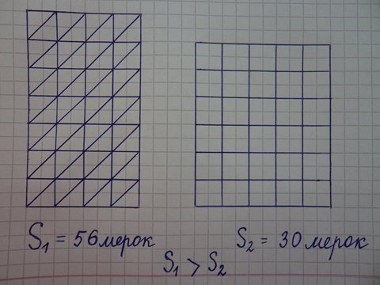

(разные мерки: треугольник и квадрат)

/Дети с помощью «светофоров» показывают согласие или несогласие/

- Сделайте вывод.

(Для сравнения площадей мерки должны быть одинаковыми по форме)

- Хорошо, я вас услышала и изменила мерки на «квадраты»

**Слайд 10**. – Оцените мой результат.

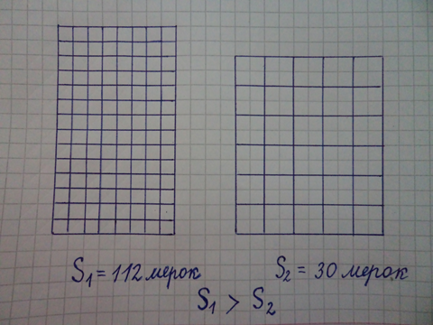

(Мерки должны быть одного размера)

- Итак, чему новому научились на этом этапе урока?

(Можно сравнивать площади с помощью одинаковых мерок)

**д) Применение нового знания**

**Слайд 11**.

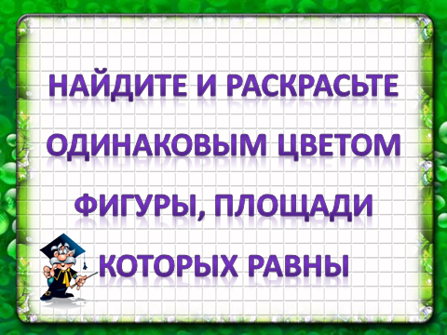

- Задание для работы в группах «Найдите и раскрасьте одинаковым цветом фигуры, площади которых равны»

/Дети в группах на листах выполняют работу/

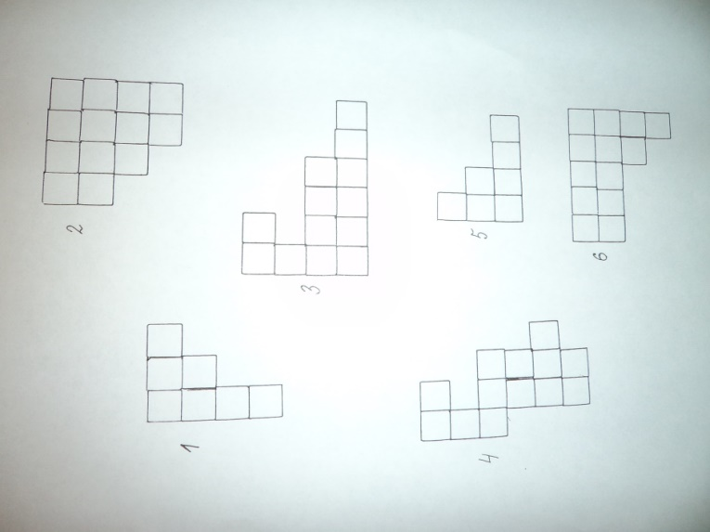

- Кто готов, прикрепите листок с заданием на доске для обсуждения.

/Дети вывешивают работы на доске/

- Какая группа поделится с нами тем, как работала?

(мы считали квадратики – мерки и сравнивали их количество;

и определили, что фигуры 1и 5 имеют одинаковую площадь 7 мерок,

и фигуры 2, 3, 4 и 6 имеют одинаковую площадь – 13 мерок)

- Кто не согласен?

/Дети с помощью «светофоров» показывают согласие или несогласие/

- Сравните результаты работы групп /на доске/, оцените их и сделайте вывод.

(Все группы выполнили работу правильно)

-Итак, что сравнивали?

(площади фигур)

-Каким способом?

(с помощью мерок - квадратиков)

- Вы работали в группах, а теперь поработайте самостоятельно, № 145.

/Самостоятельная работа по учебнику/

- Проверяем. Какова площадь построенной вами фигуры?

(8 мерок)

- Какой меркой пользовались при измерении площади фигур?

(квадрат со стороной 1 см)

- Поменяйтесь тетрадями, проверьте работу соседа. Просигнальте.

/Дети с помощью «светофоров» показывают согласие или несогласие/

- Оцените свою работу, кто правильно выполнил задание, поставьте «+»

- А теперь начертите фигуру такой же площади, но другой формы. Можно посоветоваться в паре.

/Парная работа/

- Ребята, я увидела, что у вас разные фигуры, но чем они похожи?

(Одинаковая площадь – 8 мерок)

-Какой меркой пользовались?

(квадрат со стороной 1 см)

- Оцените свою работу, кто правильно выполнил задание, поставьте «+»

1. **Подведение итогов урока.**

- Что нового узнали на уроке?

(узнал что такое площадь, где это применяется)

- Чему научились?

(сравнивать площади с помощью мерок)

- А понадобятся ли вам знания?

- Кто считает, что хорошо разобрался в теме? Просигнальте.

- Ребята, а вы помните, ради чего мы затеяли всю эту работу?

(Вы хотели поменять линолеум на полу в комнате)

- А могу я пол взять с собой в магазин, чтоб там подобрать нужный кусок линолеума?

(нет)

- Как купить линолеум и при этом не нести пол в магазин, вы узнаете на следующем уроке.

1. **Рефлексия.**

- Кому на урокебыло интересно и всё понятно, просигнальте «зелёным».

- Кому на уроке было интересно, но были задания, которые вызывали затруднения, просигнальте «красным»

-Оцените свою работу: кто получил три «+», получает за урок «5», два «+» - отметка «4»

1. **Домашнее задание.**

**Слайд 12.**

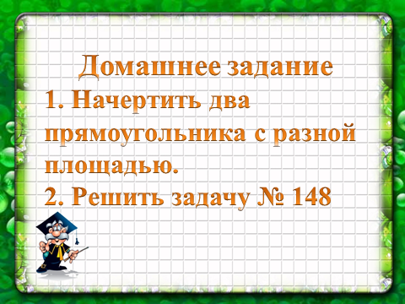

- Сегодня задаю вам задания на выбор.

- Выберите себе одно задание и запишите его в дневник.